粤考院〔2016〕222号

关于做好2017年上半年（第48次）
全国计算机等级考试报考工作的通知

各地级以上市及顺德区招生办公室（考试中心）：
根据教育部考试中心《关于做好2017年全国计算机等级考试工作的通知》（教试中心函〔2016〕237号）精神，为做好我省2017年上半年（第48次）全国计算机等级考试（以下简称NCRE）报考工作，现将有关事项通知如下：
一、考试时间、科目及考试系统
（一）考试时间。2017年上半年NCRE考试从3月25日至28日止。
（二）考试级别和科目。具体开考级别和科目如下：
级别 | 科目名称 | 科目代码 | 考试方式 | 考试时间
一级 | 计算机基础及WPS Office应用 | 14 | 无纸化 | 90分钟
一级 | 计算机基础及MS Office应用 | 15 | 无纸化 | 90分钟
一级 | 计算机基础及Photoshop应用 | 16 | 无纸化 | 90分钟
二级 | C语言程序设计 | 24 | 无纸化 | 120分钟
二级 | VB语言程序设计 | 26 | 无纸化 | 120分钟
二级 | VFP数据库程序设计 | 27 | 无纸化 | 120分钟
二级 | Java语言程序设计 | 28 | 无纸化 | 120分钟
二级 | Access数据库程序设计 | 29 | 无纸化 | 120分钟
二级 | C++语言程序设计 | 61 | 无纸化 | 120分钟
二级 | MySQL数据库程序设计 | 63 | 无纸化 | 120分钟
二级 | Web程序设计 | 64 | 无纸化 | 120分钟
二级 | MS Office高级应用 | 65 | 无纸化 | 120分钟
三级 | 网络技术 | 35 | 无纸化 | 120分钟
三级 | 数据库技术 | 36 | 无纸化 | 120分钟
三级 | 软件测试技术 | 37 | 无纸化 | 120分钟
三级 | 信息安全技术 | 38 | 无纸化 | 120分钟
三级 | 嵌入式系统开发技术 | 39 | 无纸化 | 120分钟
四级 | 网络工程师 | 41 | 无纸化 | 90分钟
四级 | 数据库工程师 | 42 | 无纸化 | 90分钟
四级 | 软件测试工程师 | 43 | 无纸化 | 90分钟
四级 | 信息安全工程师 | 44 | 无纸化 | 90分钟
四级 | 嵌入式系统开发工程师 | 45 | 无纸化 | 90分钟
2017年考试继续使用2013版考试体系，同时对部分级别和科目进行调整，具体如下：.自2017年3月考试起，二级Access数据库程序设计（科目代码29）将使用新版考试大纲（2016年版）；2017年9月二级Visual FoxPro数据库程序设计（科目代码27）最后一次组考，2018年起将停考该科目。
自2018年3月考试起调整三级获证条件要求，考生只需通过三级考试即可获得三级科目的合格证书，不再要求二级证书。其他级别获证条件保持不变。教育部考试中心将在2017年6月之前颁布2018版NCRE体系调整方案，请各市（区）招生考试部门做好相关宣传和引导工作。
（三）考试系统。自2016年9月起, NCRE考试统一采用一套考试系统考试,不再采用原来的二套系统(一二级一套考试系统、三四级一套考试系统)。考场编排可将一至四级进行混编，同时考点应合理安排考试场次，所有级别的考试尽量安排在3天内考完。
二、报名的组织与实施
（一）报考条件
报考者不受年龄、职业、民族和受教育程度等的限制，均可根据自己学习情况和实际能力选考相应的级别和科目。
（1）单次考试每名考生最多可报3个科目，级别不限，报考多个级别或科目只能选择同一考点参加考试。
（2）严禁考生单次考试重复报考同一科目，否则将按照违规处理。
（3）全国计算机等级考试各级别获证条件请参阅附件1。
（二）报考时间
考生网上报名时间2016年12月13日17:00至30日12:00。
（三）报考费用
根据广东省物价局、广东省财政厅《关于调整我省全国计算机等级考试费标准的复函》（粤价函〔2007〕470号）和广东省财政厅《关于部分考试费收入管理问题的复函》（粤财综〔2008〕93号）的规定，NCRE一级至四级的报名费为137元，考点上缴费用为50元。
（四）考生报名流程
1.考生网上报名。考生登录广东省全国计算机等级考试报名网站http://202.116.236.74/NCRE_EMS/StudentLogin.aspx进行报名。同次考试考生可报考多个级别或科目（注意各级别的获证条件）。
2.网上报名提交成功后，考生须在规定时间内到选定考点进行现场校验、确认报名信息并缴交报名费用。核准报名信息无误后，考生现场缴费，并在报名登记表（考点留存联）上签字确认。报名信息一经确认，无论退考或缺考，均不退还报考费。
3.考生考点现场校验报名信息时，务必仔细校对姓名、性别、身份证号码、电子照片、报考科目等相关报考信息，如发现报考信息错误，考生必须自行登录网上报名系统修改（自定义信息、备注信息和照片信息由考点后台直接重新采集修改）。
4.报考人数达到考点所设定的最大容量后，考生将不能再选报该考点。
5.考前3周之内考生自行登陆报名网站打印或者到报考考点打印准考证。详细考生报名流程图见附件2。
（五）考点报名工作流程
各考点要根据NCRE全省统一网上报名工作流程，认真组织考务和技术人员进行网报工作流程和考务系统培训，务求全面、熟练掌握工作流程和系统操作技能，并指导考生做好报名工作。考点报名工作包括：复核确认考生信息、收取报名费和编排考场（网上报名相关工作进度安排详见附件3），具体操作流程及工作要求如下：
1．提前做好考务管理系统测试工作。考点管理端地址为: http://202.116.236.74/NCRE_EMS/OrgLogin.aspx。12月13日16:00前考点从教育部考试中心（以下简称为NEEA）NCRE考务管理系统中心网站设置本考点的开考科目、各科目考试人数、报名开始和结束时间等信息。目前所用NCRE考务管理系统，无论是NEEA部署的NCRE考务管理系统中心网站，还是省考务管理系统，都并列存在历次考试记录，考点务必先正确选择考次后处理信息和操作数据。本次考试为第48次考试。完成设置后下载考试计划并备份至本地，不需导入省考务管理系统（不在规定时间内完成设置考试计划的考点视为本次不开考处理）。
2．考点现场缴费确认。时间为2016年12月13日至30日。现场确认时，考点负责报名人员要严格按照网报程序和要求，避免随意或不规范操作，一方面积极指导考生仔细校验报名信息，另一方面认真复核考生身份证件和照片，确保考生上传电子照片（照片信息标准见附件4）规范无误。核准报名信息后，收取考试费用，并要求考生在报名登记表（考点留存联）上签字确认。如考生报考信息错误，由考生从前台登录网报系统修改(自定义信息、备注信息和照片信息由考点后台直接重新采集修改除外)。
3．编排考场。网上报名工作结束，考点首先确认考生报名有效信息，清除未确认考生报名信息，准备编排考场。编排考场时，要根据各级别考生规模和考试时长、机房和设备数量，统一规划考试批次，必要时应增加机房和设备数量。由于NCRE考试统一采用一套考试系统,故一、二级考试考生与三、四级考试考生可混合编排在同一场次进行考试;三、四级考生也不再规定确保在第一天内完成,考点可按机房环境和考试时长,灵活编排考场。详细考点报名工作流程图见附件5。
4．报名科次统计及考试材料申报。各考点应按规定时间及时将报名科次和考试材料统计后上报所在地市招生考试部门。
5．准考证打印。考前3周之内，除报名网站提供考生自助打印准考证服务外，各考点也应为本考点考生无偿提供准考证打印服务。
6．数据安全管理。NCRE全省统一网上报名后，全省报名和考试数据都将存放于省考务管理系统中，各考点务必确保报考信息数据的安全。一要管理好账号密码(初始帐号为考点代码@ncre.neea; 初始密码为ncre考点代码),各考点必须自行修改初始密码，密码应由考务系统操作人员专管（或不同人员分管）；二要做好数据备份，除系统每天自动备份外，考务系统操作人员必须在每个工作阶段之前和之后（网报阶段每天）备份考试全部信息数据（包括考生照片）。
（六）地市招生考试部门工作要求
各市招生考试部门须做好本市考点报名工作的宣传发动和组织实施，督促各考点严格按照工作进度安排开展报名工作。
报名结束后，各地市招生考试部门接收本市考点上报的报名科次和考试材料申报表并登录省考务管理系统，认真核对考点网上报名数据与报名科次和考试材料申报表，审核无误后，汇总并填写考试材料申报表（附件6），于2017年1 月9日前报送我院社会考试处。如果审核发现考点数据存在问题，应登录省考务管理系统对考点报名数据重新进行编辑或编排。
三、考试费用缴交
各公办高校考点考试费上缴按广东省教育厅、广东省财政厅《关于行政事业性收费有关事项的通知》（粤教办〔2009〕125号）要求执行，即属学校留成部分先通过省非税收入管理系统上缴广东财政代收费专户，再根据项目实际支出向省财政厅申请拨付所需使用资金；属教育部及省留成部分，根据我院发出的《广东省省级非税收入缴款通知书》上缴广东财政代收费专户。
其他考点根据我院发出的《广东省省级非税收入缴款通知书》，将考试费用全额上缴省财政专户，待省财政返还经费后，我院根据考点提供的账号返拨考试经费。
四、联系方式
联系人：余于艺、张东海；
联系电话：020-38627969、38627960；
电子邮箱：ksyskb@126.com；
传真：020-38627962；
地址：广州市中山大道西69号广东省教育考试院大楼13楼社会考试处；
邮编：510631。

附件：1.全国计算机等级考试各级别获证条件
2.考生报名流程图
3.网上报名相关工作日程安排
4.考生上传电子照片信息标准
5.考点报名工作流程图
6.2017年上半年（第48次）全国计算机等级考试材料申报表

广东省教育考试院
2016年12月12日

附件1
全国计算机等级考试各级别获证条件
级别 | 证书种类 |  | 获证条件
一级 | 计算机基础及WPS Office应用 |  | 科目14考试合格
一级 | 计算机基础及MS Office应用 |  | 科目15考试合格
一级 | 计算机基础及Photoshop应用 |  | 科目16考试合格
二级 | 语言程序设计类 | C语言程序设计 | 科目24考试合格
二级 | 语言程序设计类 | VB语言程序设计 | 科目26考试合格
二级 | 语言程序设计类 | Java语言程序设计 | 科目28考试合格
二级 | 语言程序设计类 | C++语言程序设计 | 科目61考试合格
二级 | 语言程序设计类 | Web程序设计 | 科目64考试合格
二级 | 数据库程序设计类 | VFP数据库程序设计 | 科目27考试合格
二级 | 数据库程序设计类 | Access数据库程序设计 | 科目29考试合格
二级 | 数据库程序设计类 | MySQL数据程序设计 | 科目63考试合格
二级 | 办公软件 | MS Office高级应用 | 科目65考试合格
三级 | 网络技术 |  | 获得二级语言程序设计类证书，  三级科目35考试合格
三级 | 数据库技术 |  | 获得二级数据库程序设计库类证书，  三级科目36考试合格
三级 | 软件测试技术 |  | 获得二级语言程序设计类证书，  三级科目37考试合格
三级 | 信息安全技术 |  | 获得二级语言程序设计类证书，  三级科目38考试合格
三级 | 嵌入式系统开发技术 |  | 获得二级语言程序设计类证书，  三级科目39考试合格
四级 | 网络工程师 |  | 获得三级科目35证书，  四级科目41考试合格
四级 | 数据库工程师 |  | 获得三级科目36证书，  四级科目42考试合格
四级 | 软件测试工程师 |  | 获得三级科目37证书，  四级科目43考试合格
四级 | 信息安全工程师 |  | 获得三级科目38证书，  四级科目44考试合格
四级 | 嵌入式系统开发工程师 |  | 获得三级科目39证书，  四级科目45考试合格

附件2
考生网上填报流程如下：
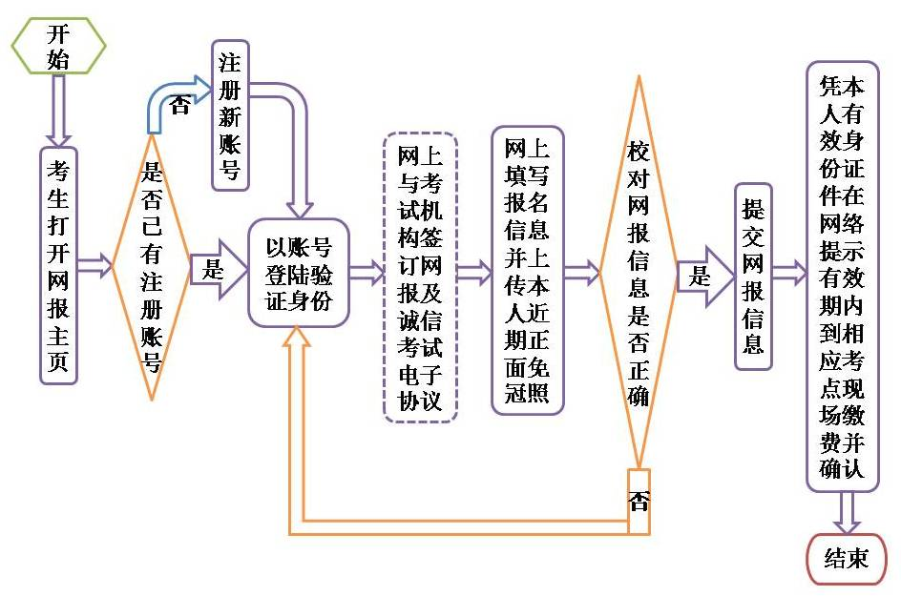

考生现场确认流程如下：
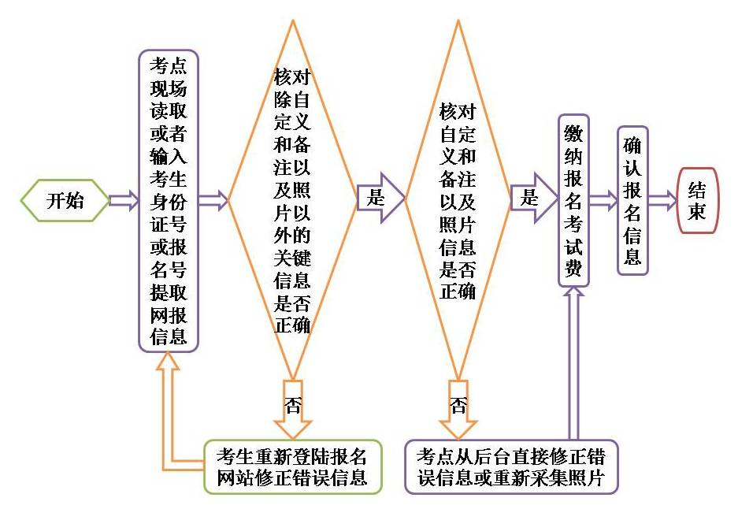

附件3

网上报名相关工作日程安排

工作日程安排
时 段 | 工作内容
2016年12月13日16：00前 | 考点从教育部考试中心考务管理系统中心网站（http://ncre.etest.net.cn/orgLogin.aspx）设置2017年3月考试计划
2016年12月 13 日 - 30日 | 考生上网填写提交报考信息并上传照片
2016年12月13日 - 30日 | 考生到考点现场缴费确认报考信息
2017年1月4日前 | 考点将报名科次和考试材料统计后上报所在市招生考试部门
2017年1月9日前 | 地市招生考试部门汇总并填写考试材料申报表（附件6），报送我院社会考试处。
2017年1月1日- 2月28日 | 考点登陆省考务管理系统编排考场
2017年3月1日- 24日 | 考生上网打印或到考点现场领取准考证
2017年3月25日- 28日 | NCRE考试

附件4
考生上传电子照片信息标准

1．照片应为考生本人近期正面免冠半身彩色证件照（浅蓝色背景）。
2．成像区大小为48mm×36mm（高×宽），要求上下方向：头部以上空1/10，头颈部占7/10，肩身部占2/10；左右方向：肩身部左右各空1/10。
3．采集的图像像素大小最小为192×144（高×宽），文件大小在20KB-200KB之间。

附件5
考点报名工作流程图

网上报名整体工作流程如下：

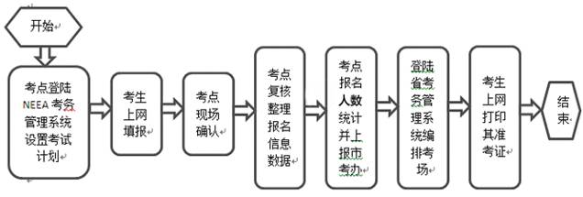
附件6
2017年上半年（第48次）
全国计算机等级考试材料申报表
地市名称 |  | （盖章）
考务联系人 |  |  |  |  |  | 固定电话
 |  |  |  |  |  | 移动电话
 |  |  |  |  |  | 邮 箱
科目 |  |  | 报考  科次 | 科目 |  |  |  | 报考  科次
一级 | 计算机基础及WPS Office应用（14） |  |  | 三级 | 网络技术（35）
一级 | 计算机基础及MS Office应用（15） |  |  | 三级 | 数据库技术（36）
一级 | 计算机基础及Photoshop应用（16） |  |  | 三级 | 软件测试技术（37）
二级 | C语言程序设计（24） |  |  | 三级 | 信息安全技术（38）
二级 | VB语言程序设计（26） |  |  | 三级 | 嵌入式系统开发技术（39）
二级 | VFP数据库程序设计（27） |  |  | 四级 | 网络工程师（41）
二级 | Java语言程序设计（28） |  |  | 四级 | 数据库工程师（42）
二级 | Access数据库程序设计（29） |  |  | 四级 | 软件测试工程师（43）
二级 | C++语言程序设计（61） |  |  | 四级 | 信息安全工程师（44）
二级 | MySQL数据程序设计（63） |  |  | 四级 | 嵌入式系统开发工程师（45）
二级 | Web程序设计（64）
二级 | MS Office高级应用（65）
合计报考科次
加密锁个数
（考点申请总数（含备用2个）+5个招办备用）
题库（光盘）张数
（每考点2张+市招办备用2张）

